**bel.ru**

**Сильный ветер и дождь неприятно удивят белгородцев во вторник**

27 марта 2023, 16:25

Фото: 1MI

**28 марта в Белгородской области пройдут кратковременные дожди. Местами порывы ветра достигнут 17 м/с. При этом днём будет тепло. Ожидается до +16˚С. Прогноз погоды опубликовало региональное ГУ МЧС.**

Сюжет

[Погода](https://bel.ru/tags/pogoda)

В Белгородской области во вторник, 28 марта, будет облачно с прояснениями. Ночью без существенных осадков. Днём пройдёт небольшой кратковременный дождь.

В тёмное время суток ветер 6-11 м/с. Днём он усилится до 8-13 м/с. Местами порывы достигнут 17 м/с.

Ночью температура опустится до +2…+7 ˚С. В светлое время суток местами потеплеет до +16 ˚С.

В Белгороде ночью +4 ˚С и без осадков. Днём потеплеет до +14 ˚С. Пройдёт небольшой дождь. Со среды, 29 марта, ожидается похолодание. Ночью температура опустится до +3 ˚С. Днём воздух прогреется до +6 ˚С. При этом пройдёт небольшой дождь. В четверг, 30 марта, в ночное время температура опустится ниже 0 ˚С. Ночью синоптики обещают -1 ˚С. Днём потеплеет до +4 ˚С.

Прохладно в областном центре будет до субботы, 1 апреля. Со 2 апреля ожидается потепление.

<https://bel.ru/news/2023-03-27/silnyy-veter-i-dozhd-nepriyatno-udivyat-belgorodtsev-vo-vtornik-2886920>

# Новый обстрел: белгородское приграничье попало под огонь ВСУ

27 марта 2023, 15:49

Фото: Bel.ru

## ВСУ обстреляли Новую Таволжанку в Белгородской области

**В очередной раз под обстрел попало село Новая Таволжанка в Шебекинском горокруге. Местные жители получили соответствующую рассылку от РСЧС.**

Сюжет

[Обстрел](https://bel.ru/tags/obstrel)

**Новая Таволжанка**в Шебекинском горокруге снова попала под обстрел со стороны Украины. Жителям пришла рассылка от РСЧС с просьбой пройти в укрытия. Информации о пострадавших и разрушениях нет.

Село [обстреливали](https://bel.ru/news/2023-03-25/belgorodskaya-oblast-vtoroy-raz-za-subbotu-popala-pod-obstrel-2885417) и 25 марта. Людей попросили спуститься в подвалы или другие укрытия.

Под огнём населённый пункт был неоднократно. 19 февраля при обстреле села [погибла](https://bel.ru/news/2023-02-19/pogibshey-pri-obstrele-devochke-bylo-vsego-12-let-2666389) 12-летняя девочка.

Это не первый обстрел региона за сутки. Ранее под огонь попала Графовка в Краснояружском районе. Последствия — нарушено газоснабжение, пострадало три дома.

<https://bel.ru/news/2023-03-27/novyy-obstrel-belgorodskoe-prigranichie-popalo-pod-ogon-vsu-2886896>

# Нарушено газоснабжение, пострадали дома: последствия обстрела белгородской Графовки

27 марта 2023, 12:56

Фото: Telegram-канал «Радар Белгород»

## Губернатор Гладков сообщил об обстреле Графовки в Белгородской области

**Около полудня ВСУ обстреляли село Графовка Краснояружского района. Губернатор Вячеслав Гладков сообщил о трёх повреждённых частных домах.**

Сюжет

[Обстрел](https://bel.ru/tags/obstrel)

Около полудня 27 марта село **Графовка** Краснояружского района попало под [обстрел ВСУ](https://bel.ru/news/2023-03-27/novyy-obstrel-belgorodskoy-oblasti-zhiteley-prosyat-srochno-uyti-v-ukrytiya-2886447). Рассылку от РСЧС местные жители получили около 11:35. Людей попросили незамедлительно пройти в укрытия.

Данные об обстреле подтвердил губернатор **Вячеслав Гладков**. По информации главы региона, никто не пострадал. Повреждения получили три частных домовладения. В домах выбило окна, посекло заборы и фасады. Повреждена хозпостройка.

В результате происшествия в селе нарушено газоснабжение. Оперативные службы и глава района проводят подомовой обход.

В Сети появились кадры с места происшествия. Тем временем местные жители находят осколки боеприпасов.

<https://bel.ru/news/2023-03-27/narusheno-gazosnabzhenie-postradali-doma-posledstviya-obstrela-belgorodskoy-grafovki-2886563>

# Новый обстрел Белгородской области: жителей просят срочно уйти в укрытия

27 марта 2023, 11:43

Фото: Bel.ru

## Графовка в Белгородской области попала под обстрел ВСУ

**Сообщения об обстреле в Краснояружском районе местные жители получили в районе 11:35. Информации о последствиях нет.**

Сюжет

[Обстрел](https://bel.ru/tags/obstrel)

Графовка в Краснояружском районе попала под обстрел ВСУ 27 марта. О последствиях ничего не известно.

Информация об обстреле появилась в районе 11:35. СМС-оповещения об опасности отправило МЧС.

Напомним, что в выходные под обстрел попали населённые пункты в Шебекинском горокруге. 25 марта под огнём ВСУ были Белянка и [Новая Таволжанка](https://bel.ru/news/2023-03-25/belgorodskaya-oblast-vtoroy-raz-za-subbotu-popala-pod-obstrel-2885417).

Днём ранее под обстрел попали хутор Панков и посёлок Ленинский в Шебекинском горокруге, [Тишанка в Волоконовском районе](https://bel.ru/news/2023-03-24/tretiy-obstrel-za-den-vsu-atakovali-eschyo-odin-naselyonnyy-punkt-belgorodskoy-oblasti-2884650). 23 марта МЧС предупреждало об опасности как минимум в [семи населённых пунктах](https://bel.ru/news/2023-03-23/vsu-za-den-sem-raz-obstrelyali-belgorodskoe-prigranichie-2883588).

<https://bel.ru/news/2023-03-27/novyy-obstrel-belgorodskoy-oblasti-zhiteley-prosyat-srochno-uyti-v-ukrytiya-2886447>

**В Белгородской области участились ландшафтные пожары**

27 марта 2023, 09:22

Фото: Bel.ru

ландшафтный пожар

**Губернатор Вячеслав Гладков в ходе еженедельного оперативного совещания дал поручение усилить мониторинг ландшафтных пожаров.**

В регионе увеличилось количество ландшафтных пожаров. В связи с этим губернатор дал поручение главам органов местного самоуправления при взаимодействии с ГУ МЧС усилить мониторинг пожароопасной ситуации в области.

Помимо этого Вячеслав Гладков попросил привлечь добровольные народные дружины, напомнив, что в минувшем году было направлено порядка 40 млн из резервного фонда регионального бюджета на дооснащение таких дружин.

В этом году ландшафтные пожары уже зарегистрированы в Яковлевском, Шебекинском горокругах, а также в Алексеевке, Ивне, Старом Осколе и Белгороде.

Напомним, что в регионе с марта вступили в силу новые правила противопожарного режима.

<https://bel.ru/news/2023-03-27/v-belgorodskoy-oblasti-uchastilis-landshaftnye-pozhary-2886241>

**bel.kp.ru**

**28 марта в Белгородской области ожидается сильный ветер при +16 градусах тепла**

**Днем пройдут кратковременные дожди**

**Алексей СЕРГУНИН**

**ПОДЕЛИТЬСЯ**

**Ветер юго-восточный, ночью 6-11 м/с, днем 8-13 м/с, местами порывы до 17 м/с.**

**Фото: Алексей СЕРГУНИН**

**По данным белгородских синоптиков, завтра, 28 марта на территории региона ожидается облачная с прояснениями погода. Ночью преимущественно без осадков. Днем кратковременные дожди. Ветер юго-восточный, ночью 6-11 м/с, днем 8-13 м/с, местами порывы до 17 м/с. Температура воздуха ночью 2-7 градусов тепла, днем от +11 до +16 градусов. В Белгороде ночью 5-7 градусов выше ноля, днем от +12 до +14 градусов**

**Главное управление МЧС России по Белгородской области напоминает белгородцам об опасности травяных палов во время тёплой и ветреной погоды! Небольшое пламя может перерасти в крупный пожар. Своевременно очищайте участки от горючих отходов, прошлогоднего мусора, сухой травы и опавших листьев. Если вы заметили возгорание сухой травянистой растительности, не оставайтесь равнодушными. Попробуйте самостоятельно потушить его.**

**Если сильный ветер застал вас на улице, укройтесь в зданиях или подъездах жилых домов. Не стоит прятаться от сильного ветра около стен домов, так как с крыш и балконов возможно падение шифера и других предметов. Ни в коем случае не пытайтесь прятаться под рекламными щитами, недостроенными зданиями, под деревьями.**

**Осадки могут спровоцировать ухудшение дорожной обстановки. Водителям стоит быть внимательными при движении, соблюдать дистанцию и скоростной режим. При планировании маршрутов учитывайте изменения погодных условий. Необходимо уделить внимание техническому состоянию своего транспортного средства, особенно тормозной системе и состоянию шин. Автомобиль паркуйте в гараж, а при его отсутствии оставляйте вдали от деревьев и слабо укрепленных конструкций.**

**В случае чрезвычайного происшествия звоните по телефону Единой службы спасения "112" или "101". Единый телефон доверия Главного управления МЧС России по Белгородской области – (84722) 39-99-99.**

**Читайте на WWW.BEL.KP.RU:** [**https://www.bel.kp.ru/online/news/5198803/**](https://www.bel.kp.ru/online/news/5198803/)

В Белгородской области автоледи на «Тойоте» сбила пенсионера на мотороллере

ДТП произошло в Алексеевке

Алексей СЕРГУНИН

ПОДЕЛИТЬСЯ

При проезде нерегулируемого перекрёстка дама не уступила дорогу и столкнулась с мотороллером.

Фото: пресс-служба УМВД России по Белгородской области.

По предварительным данным, вчера, 26 марта, в 12:50 на перекрестке ул. Маслоделов – пер. Острогожский 41-летняя женщина, управляя автомобилем «Тойота RAV 4», двигалась со стороны улицы Гончаровки в сторону улицы Слободской. Об этом информирует пресс-служба УМВД России по Белгородской области.

При проезде нерегулируемого перекрёстка дама не уступила дорогу и столкнулась с мотороллером «Хонда Леао» под управлением 70-летнего водителя. В результате ДТП пострадал водитель «Хонды».

Читайте на WWW.BEL.KP.RU: <https://www.bel.kp.ru/online/news/5197779/>

**go31.ru**

**Сильный ветер и тепло ждёт белгородцев во вторник**

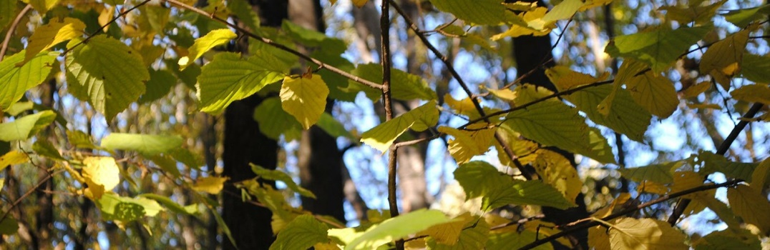

Фото: Сергей Егоров

*Пресс-служба регионального управления МЧС делится прогнозом погоды на вторник, 28 марта.*

Синоптики прогнозируют, что сегодня ночью в регионе будет тепло – **до плюс 7 градусов**, но может быть и ниже – плюс 2. При этом обойдётся без осадков. Ветер разгонится до 11 метров в секунду.

Завтра днём будет ещё теплее – до плюс 16 градусов. Надо **быть готовым к небольшому дождику**, а туман уйдёт. Ветер усилится до 14 метров в секунду, порывами достигнет 17 метров в секунду. Атмосферное давление составит 732 миллиметра ртутного столба.

[**https://www.go31.ru/news/3570409/pod-belgorodom-poavilis-bilbordy-o-zdorovom-obraze-zizni**](https://www.go31.ru/news/3570409/pod-belgorodom-poavilis-bilbordy-o-zdorovom-obraze-zizni)

**Со стороны Украины обстреливают Новую Таволжанку Шебекинского округа**

*Местных жителей призывают переждать опасность в укрытии. МЧС вновь сообщает о новом обстреле в Белгородской области.*

Жителям **села Новая Таволжанка Шебекинского округа**приходят СМС-оповещения об обстреле. Официальных сообщений об обстреле от властей не поступало.

[**https://www.go31.ru/news/3570352/so-storony-ukrainy-obstrelivaut-novuu-tavolzanku-sebekinskogo-okruga**](https://www.go31.ru/news/3570352/so-storony-ukrainy-obstrelivaut-novuu-tavolzanku-sebekinskogo-okruga)

**В ДТП под Белгородом пострадал 70-летний мужчина на мопеде**



Фото: УМВД Белгородской области

*УМВД Белгородской области сообщает, что иномарка не уступила дорогу мопеду.*

В **Алексеевке**, на перекрёстке улицы Маслоделов и переулка Острогожского, 41-летняя женщина на «Тойоте» не уступила дорогу мопеду «Хонда». Произошло столкновение.

**70-летний** мужчина, ехавший на мопеде, получил **травмы**.

<https://www.go31.ru/news/3570308/v-dtp-pod-belgorodom-postradal-70-letnij-muzcina-na-mopede>

**После обстрела Краснояружского района повреждено три частных дома и нарушено газоснабжение**

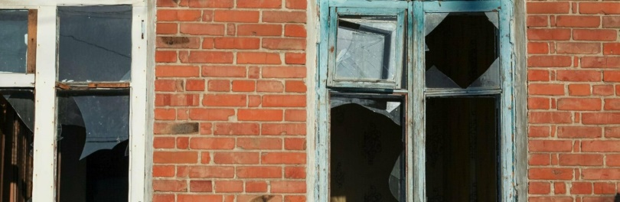

Фото: Валерия Алисова

*Губернатор Белгородской области Вячеслав Гладков подтвердил*[*обстрел Краснояружского района*](https://www.go31.ru/news/3570126/so-storony-ukrainy-obstrelivaut-grafovku-krasnoaruzskogo-rajona)*.*

Глава региона написал в своих соцсетях, что после обстрела села Графовка нет пострадавших. Однако без разрушений не обошлось.

*Есть разрушения: выбиты стекла, посечены фасады и заборы в трех частных домовладениях, также повреждена хозпостройка. В селе нарушено газоснабжение. Глава района Андрей Миськов вместе с оперативными службами проводит подомовой обход территории,*

– написал Гладков.

<https://www.go31.ru/news/3570193/posle-obstrela-krasnoaruzskogo-rajona-povrezdeno-tri-castnyh-doma-i-naruseno-gazosnabzenie>

**Утром и вечером по номеру 122 обрабатывают до 500 звонков белгородцев одновременно**



Фото: Сергей Егоров

*Евгений Мирошников, заместитель губернатора Белгородской области, рассказал, что жители региона активно пользуются номером 122.*

В 2022 году единый контакт-центр принял **1 млн 424 тыс.** звонков. Ожидается, что в текущем году количество обращений вырастет до **1 млн 965 тыс**. За один только март число звонков приблизилось к **200** тысячам.

Наблюдают и то, что утром и вечером количество звонков заметно растёт. Специалисты обрабатывают **400-500** звонков одновременно. Также в этом помогает и искусственный интеллект, который отвечает на типовые звонки.

<https://www.go31.ru/news/3570109/utrom-i-vecerom-po-nomeru-122-obrabatyvaut-do-500-zvonkov-belgorodcev-odnovremenno>

**bel.aif.ru**

**Белгородское село Графовка попало под обстрел ВСУ**

[](https://aif-s3.aif.ru/images/031/734/c5317c01b7f5530579f3c3f2fcb11656.png)

[АиФ](https://aif.ru/)

Белгород , 27 марта - АиФ Белгород.

27 марта село Графовка Краснояружского района попало под обстрел ВСУ. Об этом сообщил губернатор **Вячеслав Гладков** в своём Telegram-канале.

По данным властей, пострадавших нет.

«Есть разрушения: выбиты стекла, посечены фасады и заборы в трех частных домовладениях, также повреждена хозпостройка. В селе нарушено газоснабжение», — написал глава региона.

Глава района **Андрей Миськов** вместе с оперативными службами проводит подомовой обход территории.

[**https://bel.aif.ru/incidents/chp/belgorodskoe_selo_grafovka_popalo_pod_obstrel_vsu**](https://bel.aif.ru/incidents/chp/belgorodskoe_selo_grafovka_popalo_pod_obstrel_vsu)

**belpressa.ru**

**В Белгородской области ожидается ветер до 17 м/с**

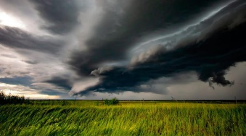Фото: pixabay.com

**По данным синоптиков, 28 марта в регионе будет облачная погода, местами пройдут дожди.**

В Белгородской области сегодня ночью будет преимущественно без осадков. Днём возможны кратковременные дожди. Ветер юго-восточный ночью 6–11 м/с, днём 8–13 м/с, местами с порывами до 17 м/с. Температура воздуха ночью 2–7˚ тепла, днём от 11 до 16˚ тепла.

В Белгороде ночью 5–7˚ тепла, днём от 12 до 14˚ тепла, сообщили в пресс-службе ГУ МЧС по Белгородской области.

В случае ЧП нужно звонить по номеру Службы спасения 112 или Единому телефону доверия ГУ МЧС России по Белгородской области **(4722) 39–99–99**.

[**https://www.belpressa.ru/type/news/50250.html#**](https://www.belpressa.ru/type/news/50250.html)

**После обстрела ВСУ в селе Графовка Белгородской области нарушено газоснабжение**

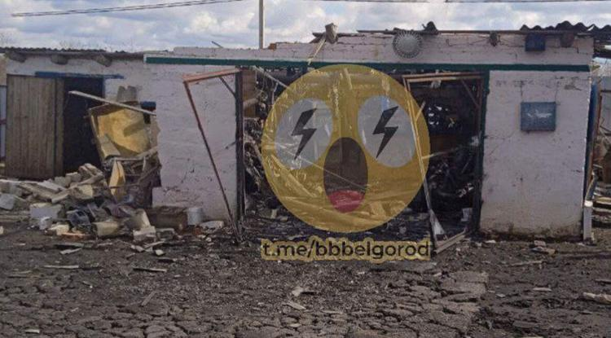Фото: t.me/bbbelgorod

**Среди людей пострадавших нет.**

27 марта под обстрел со стороны Украины попало село Графовка Краснояружского района.

«Есть разрушения: выбиты стёкла, посечены фасады и заборы в трёх частных домовладениях, также повреждена хозпостройка. В селе нарушено газоснабжение», – [сообщил](https://t.me/vvgladkov/1884) губернатор **Вячеслав Гладков**.

Глава района **Андрей Миськов** вместе с оперативными службами проводит подомовой обход территории.

[**https://www.belpressa.ru/accidents/50243.html#**](https://www.belpressa.ru/accidents/50243.html)

**Белгородские спасатели обезвредили несколько боеприпасов времён ВОВ**

Фото: пресс-служба регионального МЧС

**В Белгородской области 26 и 27 марта обнаружили 2 лимонки и 2 артиллерийских снаряда.**

Сегодня, 27 марта, на ул. Новой в селе Озерово Яковлевского округа житель нашёл 50-миллиметровый снаряд времён Великой Отечественной войны. О своей находке он сообщил в полицию. Выехавшие к месту происшествия взрывотехники поисково-спасательной службы Белгородской области вывезли и ликвидировали боеприпас на специальном полигоне.

Также 26 марта опасные находки времён ВОВ обнаружили в нескольких сёлах Белгородского района. В Новой Нелидовке и Стрелецком нашли по ручной гранате Ф-1, в Ближней Игуменке – 88-миллиметровый артиллерийский снаряд.

Все боеприпасы забрали спасатели и уничтожили на специальном полигоне, сообщили в пресс-службе регионального МЧС.

[**https://www.belpressa.ru/society/bezopasnost/50241.html#**](https://www.belpressa.ru/society/bezopasnost/50241.html)

**В Белгородской области зафиксировали серию ландшафтных пожаров**

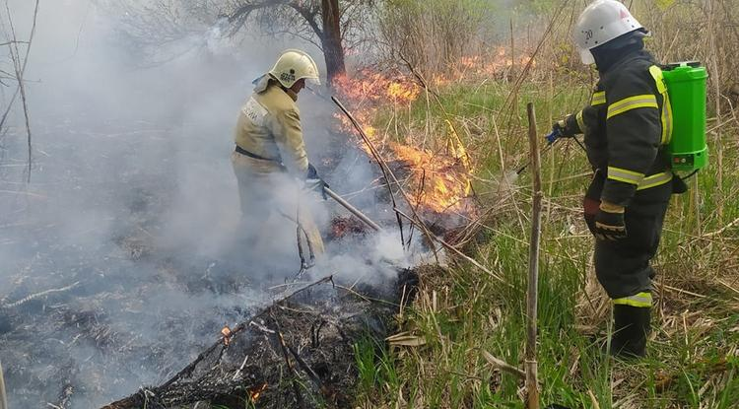Фото: ГУ МЧС по Белгородской области (архив)

**Губернатор Вячеслав Гладков попросил МЧС и добровольные пожарные дружины срочно усилить меры безопасности, чтобы не допустить крупных пожаров.**

На оперативном совещании правительства 27 марта **Вячеслав Гладков** отметил, что за последние несколько дней в Белгородской области зафиксирована целая серия ландшафтных пожаров. Они случились в Яковлевском, Алексеевском, Старооскольском, Шебекинском округах, в Ивнянском районе и в Белгороде.

«Это только краткий перечень мест, кто пожары уже произошли. Поэтому поручаю главам органов местного самоуправления во взаимодействии с главным управлением МЧС по Белгородской области оказать максимальное внимание [мониторингу](https://www.belpressa.ru/society/bezopasnost/50088.html) пожароопасной ситуации в регионе. Поднимаем добровольные [пожарные дружины](https://www.belpressa.ru/society/drugoe/44433.html). Напомню, в прошлом году мы выделили из резервного фонда областного бюджета порядка 40 млн рублей на дооснащение ДПД, что позволило нам достаточно успешно пройти весь 2022 год. Надеюсь, на такую же качественную работу и в 2023 году», – подчеркнул Вячеслав Гладков.

**ЧИТАЙТЕ ТАКЖЕ**

[Белгородские огнеборцы предотвратили 5 лесных пожаров в этом году](https://www.belpressa.ru/45837.html)06 Сен 2022 17:02

[Как обеспечивают безопасность уборочной в Белгородском районе](https://www.belpressa.ru/44830.html)18 Июл 2022 18:41

[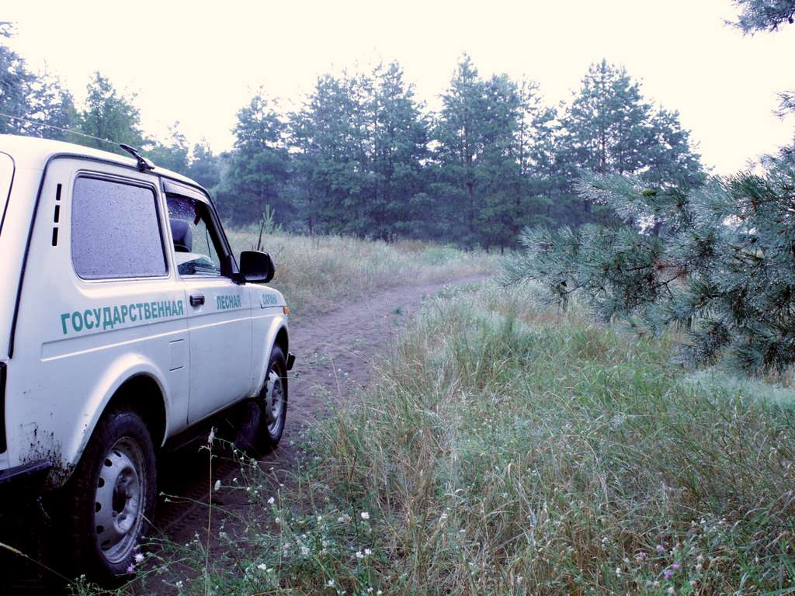](https://www.belpressa.ru/society/bezopasnost/49571.html)

*Фото: Наталия Козлова (архив)*  
[В Белгородской области в системе видеонаблюдения «Лесохранитель» заменили 12 камер](https://www.belpressa.ru/society/bezopasnost/49571.html)

Губернатор попросил МЧС через неделю представить свои предложения о срочном усилении мер безопасности и обеспечить сохранность имущества частных домовладений, промышленных предприятий, аграриев, лесов и лугов региона.

«Жду качественной работы. Но это невозможно без усиления внимания. Задача – не тушить пожары, а обеспечить их недопущение», – подчеркнул он.

Первый замначальника регионального МЧС **Андрей Тюпин** отметил, что после схода снега в регионе отмечено уже 19 ландшафтных пожаров.

«В целом обстановка контролируемая. На территории муниципалитетов уже организованы оперативные группы – их сейчас 477. За указанный период мы составили уже 70 административных материалов (связанных с пожарами или опасностью пожаров). Наблюдаем, что именно в субботу и воскресенье оперативные группы работают особенно эффективно», – подчеркнул Андрей Тюпин.

[**https://www.belpressa.ru/50237.html#**](https://www.belpressa.ru/50237.html)

**В Алексеевке столкнулись мотороллер и кроссовер**

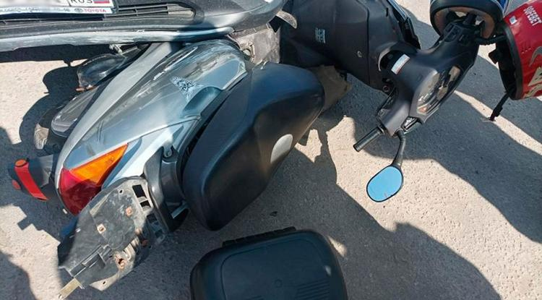Фото: пресс-служба УМВД России по Белгородской области

**В ДТП пострадал 70-летний мужчина.**

Авария произошла 26 марта в 12:50 на пересечении улицы Маслоделов и Острогожского переулка.

За рулём «Тойты-РАВ 4» была 41-летняя женщина. Она двигалась со стороны ул. Гончаровка в сторону ул. Слободской. Когда проезжала нерегулируемый перекрёсток, то не уступила дорогу и столкнулась с мотороллером «Хонда-Леад» под управлением 70-летнего мужчины.

В результате столкновения пострадал водитель мотороллера, сообщили в пресс-службе УМВД России по Белгородской области.

[**https://www.belpressa.ru/50238.html#**](https://www.belpressa.ru/50238.html)

**mirbelogorya.ru**

**Белгородцы жалуются на некорректную работу единогмера 122**

Белгородская область / Михаил Перетокин / 27.03.2023 17:41

**На оперативном совещании правительства Белгородской области министр общественных коммуникаций Оксана Тарантова доложила об обращениях жителей региона в социальных сетях.**

Самые популярные из них – это жалобы на некорректную работу номера 122. Для того чтобы записаться к врачу, приходится долго ждать, либо просто не получается дозвониться. Особенно это волнует пожилых, которые привыкли к регистратурам в поликлиниках, а не общению с автоответчиком. Вячеслав Гладков подчеркнул, что людей необходимо активно информировать, в том числе о работе «горячей линии». И делать это должны доступно и понятно.

«Нужно очень чётко понимать, что это машина, которая работает в определённом алгоритме. С моей точки зрения, здесь нужно больше заниматься разъяснительной работой с населением. В первую очередь, с людьми старшего возраста. Может быть, разъяснительные ролики, может, через соцзащиту, Пенсионный фонд, районные газеты», – подчеркнул губернатор.

[**https://mirbelogorya.ru/region-news/61-belgorodskaya-oblast-news/53476-belgorodtsy-zhaluyutsya-na-nekorrektnuyu-rabotu-edinogo-nomera-122.html**](https://mirbelogorya.ru/region-news/61-belgorodskaya-oblast-news/53476-belgorodtsy-zhaluyutsya-na-nekorrektnuyu-rabotu-edinogo-nomera-122.html)

**В Белгородской области**

Белгородская область / Михаил Перетокин / 27.03.2023 17:10

**В ходе оперативного совещания правительства губернатор Вячеслав Гладков поручил усилить мониторинг ландшафтных пожаров.**

За последние несколько дней в Белгородской области участились возгорания. Очевидно, это связано с ощутимым потеплением. В такой период спасателям нужно быть особенно внимательными. По информации областного управления МЧС, в регионе уже зафиксировали 19 ландшафтных пожаров. Но в целом, обстановка под контролем. В муниципалитетах организованы оперативные группы – порядка 500. Губернатор поручил уделить максимальное внимание мониторингу ситуации.

«Задача – не тушить пожары, а обеспечить их недопущение. Поднимаем добровольные народные дружины, которые у нас есть. Напомню, в прошлом году мы порядка 40 миллионов из резервного фонда областного бюджета направили на дооснащение добровольных пожарных дружин, что позволило нам достаточно успешно пройти полностью непростой 2022 год. Поэтому очень надеюсь на такую же качественную работу и в 2023 году», – подчеркнул глава региона.

[**https://mirbelogorya.ru/region-news/61-belgorodskaya-oblast-news/53474-v-belgorodskoj-oblasti-zafiksirovali-19-landshaftnykh-pozharov.html**](https://mirbelogorya.ru/region-news/61-belgorodskaya-oblast-news/53474-v-belgorodskoj-oblasti-zafiksirovali-19-landshaftnykh-pozharov.html)**41 пожар**

Белгородская область / Дмитрий Пиня / 27.03.2023 14:04

**В результате пожаров погиб один человек. Об этом сообщает пресс-служба белгородского управления МЧС.**

Чаще всего спасатели выезжали на ликвидацию возгораний сухой травы, камыша и мусора – 20 раз. Общая площадь пожаров – более двух гектаров.

За неделю подразделения МЧС выезжали на место ДТП 15 раз, а также ликвидировали 14 взрывоопасных предметов времён Великой Отечественной войны.

[**https://mirbelogorya.ru/region-news/61-belgorodskaya-oblast-news/53468-za-nedelyu-v-belgorodskoj-oblasti-zafiksirovali-41-pozhar.html**](https://mirbelogorya.ru/region-news/61-belgorodskaya-oblast-news/53468-za-nedelyu-v-belgorodskoj-oblasti-zafiksirovali-41-pozhar.html)

**Под обстрел ВСУ попало село**

Красная Яруга / Дарина Скарлатова / 27.03.2023 12:52

**Пострадавших среди местных жителей нет.**

В трёх частных домах выбиты стёкла, посечены фасады и заборы. Глава района Андрей Миськов уже проводит подомовой обход вместе с оперативными службами.

[**https://mirbelogorya.ru/region-news/55-krasnaya-yaruga/53467-pod-obstrel-vsu-popalo-selo-grafovka-krasnoyaruzhskogo-rajona.html**](https://mirbelogorya.ru/region-news/55-krasnaya-yaruga/53467-pod-obstrel-vsu-popalo-selo-grafovka-krasnoyaruzhskogo-rajona.html)

**znamya31.ru**

# Ветер достигнет 17 м/с на территории Белгородской области 28 марта

Сегодня, 16:02Общество

Фото: ru.freepik.com

## Синоптики прогнозируют облачную с прояснениями погоду.

Белгородские синоптики прогнозируют завтра, **28 марта**, на территории Белгородской области облачную с прояснениями погоду. Ночью преимущественно без осадков. Днём кратковременные дожди.

**«Температура воздуха ночью 2-7 градусов тепла, днём от 11 до 16 градусов тепла», - проинформировали в ГУ МЧС России по Белгородской области.**

В Белгороде ночью **5-7 градусов** тепла, днём **от 12 до 14 градусов** тепла. Ветер юго-восточный ночью **6-11 м/с**, днём **8-13 м/с.**

[**https://znamya31.ru/news/obshestvo/2023-03-27/veter-dostignet-17-m-s-na-territorii-belgorodskoy-oblasti-28-marta-321925**](https://znamya31.ru/news/obshestvo/2023-03-27/veter-dostignet-17-m-s-na-territorii-belgorodskoy-oblasti-28-marta-321925)

# Белгородские огнеборцы ликвидировали 41 пожар на территории региона за минувшую неделю

Сегодня, 14:35Общество

Фото: пресс-служба МЧС Белгородской области

## Об этом сообщили в пресс-службе МЧС Белгородской области.

Белгородские огнеборцы ликвидировали **41 пожар** на территории региона за минувшую неделю. Об этом сообщили в пресс-службе МЧС Белгородской области.

**24 марта в 13:40** произошёл пожар в жилом доме **в селе Колотиловка Краснояружского района.** Предполагаемая причина пожара- нарушение правил монтажа электрооборудования.

**25 марта в 15:05** стало известно о пожаре в жилом доме **в селе Новоалександровка Ровеньского района**. Вероятная причина пожара- неосторожность при приготовлении пищи.

В **11:35** поступило сообщение о пожаре на территории частного домовладения **в селе Калиново Красногвардейского района**. К пожару, по предварительной версии, могло привести неосторожное обращение с огнём.

В **15:48 в посёлке Первомайский Шебекинского городского округа** загорелся автомобиль LADA Largus. Вероятная причина пожара неисправность систем, механизмов и узлов транспортного средства.

В **16:11** поступило сообщение о загорании трёх неэксплуатируемых строений на территории СНТ «Ветеран» **в посёлке Северный Белгородского района**. В результате происшествия два строения огонь уничтожил полностью, в третьем огонь повредил напольное покрытие. Предполагаемая причина пожара - поджог.

В **22:40 в Шебекино** загорелся гараж. В результате происшествия огонь повредил моторный отсек автомобиля Toyota Corolla. Вероятная причина пожара- неисправность электрооборудования транспортного средства.

**26 марта в 04:40** стало известно о пожаре в автомобиле LADA Priora **в селе Ютановка Волоконовского района**. Предполагаемая причина пожара - неисправность систем, механизмов и узлов транспортного средства.

В **12:38 в посёлке Красная Яруга** загорелся автомобиль «Шевроле Ланос». Вероятная причина пожара - неисправность электрооборудования транспортного средства.

В **20:53** поступило сообщение о загорании бани **в селе Ближняя Игуменка Белгородского района**. В результате происшествия огонь повредил хозяйственную постройку по всей площади, а также пристроенный шиферный навес. Предполагаемая причина пожара - неправильное устройство и неисправность отопительных печей и дымоходов.

[**https://znamya31.ru/news/obshestvo/2023-03-27/belgorodskie-ognebortsy-likvidirovali-41-pozhar-na-territorii-regiona-za-minuvshuyu-nedelyu-321899**](https://znamya31.ru/news/obshestvo/2023-03-27/belgorodskie-ognebortsy-likvidirovali-41-pozhar-na-territorii-regiona-za-minuvshuyu-nedelyu-321899)

**moe-belgorod.ru**

# Тепло задержится в Белгороде еще на один день

Синоптики обещают до +14

15:57, сегодня

Тепло сохранится в Белгороде еще на день

Тепло задержится в Белгороде еще на один день. Такие данные предоставил сервис «Яндекс. Погода».

Как стало известно, завтра столбики термометров поднимутся до +14 градусов. День будет пасмурным, а вечером пойдет дождь. Ветер станет теплее, но будет дуть сильнее, чем сегодня.

Дорогие читатели, не спешите отказываться от теплых вещей. На этой неделе март возьмет свое и напомнит о том, что он первый весенний месяц. Но в первых числах апреля обстановка за окном стабилизируется.   
Подробнее: <https://moe-belgorod.ru/news/weather/1152110>

# В Белгородской области женщина сбила пенсионера на мотороллере

Мужчина пострадал в аварии

13:

[[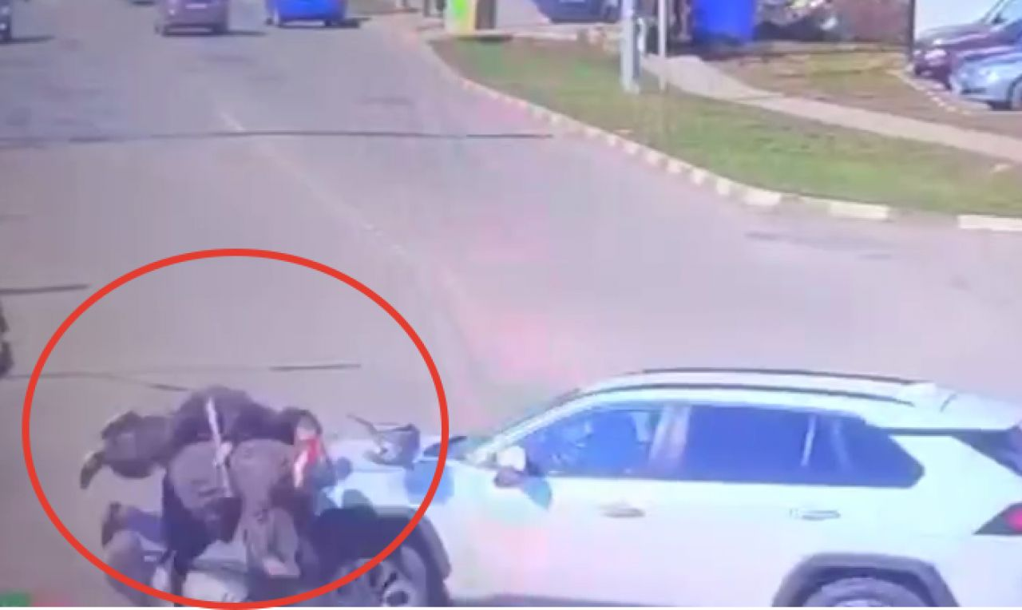](https://moe-belgorod.ru/media_new/1/8/7/9/3/6/7/material_1152081/original_photo-thumb_1920.jpg)](https://moe-belgorod.ru/media_new/1/8/7/9/3/6/7/material_1152081/original_photo-thumb_1920.jpg" \o ")

В Белгородской области автомобилистка сбила пенсионера на мотороллере

В Белгородской области случилось очередное ДТП. Под колеса авто попал пожилой водитель мотороллера.

В телеграм-канале регионального ГИБДД рассказали, что авария случилась в минувшие выходные в Алексеевке. Двое водителей не смогли поделить перекресток. 41-летняя автомобилистка на «Тойоте» должна была пропустить пенсионера, но сбила его.

70-летний водитель мотороллера пострадал.   
Подробнее: <https://moe-belgorod.ru/news/incidents/1152081>

**гибдд.рф**

## Информация о вчерашнем ДТП в Алексеевском городском округе

Март, 27  09:00

По предварительным данным, вчера в 12 часов 50 минут на перекрестке ул. Маслоделов – пер. Острогожский г. Алексеевка 41-летняя женщина, управляя автомобилем «Тойота RAV 4», двигаясь со стороны ул. Гончаровка в сторону ул. Слободская, при проезде нерегулируемого перекрёстка, не уступила дорогу и допустила столкновение с мотороллером «Хонда Леао» под управлением 70-летнего водителя. В результате ДТП водитель мотороллера пострадал.

[**https://гибдд.рф/r/31/news/item/36863201**](https://гибдд.рф/r/31/news/item/36863201)

**31.мвд.рф**

Информация о ДТП в Алексеевском городском округе

Сегодня 09:30

По предварительным данным, вчера в 12 часов 50 минут на перекрестке ул. Маслоделов – пер. Острогожский г. Алексеевка 41-летняя женщина, управляя автомобилем «Тойота RAV 4», двигаясь со стороны ул. Гончаровка в сторону ул. Слободская, при проезде нерегулируемого перекрёстка, не уступила дорогу и допустила столкновение с мотороллером «Хонда Леао» под управлением 70-летнего водителя.

В результате ДТП водитель мотороллера пострадал.

[**https://31.мвд.рф/news/item/36865581/**](https://31.мвд.рф/news/item/36865581/)

**gubkin.city**

# МЧС предупредило жителей Белгородской области об усилении ветра

7 МИНУТ НАЗАД [В ГУБКИНЕ И ОБЛАСТИ](https://gubkin.city/news/in-gubkin-and-region/)

104

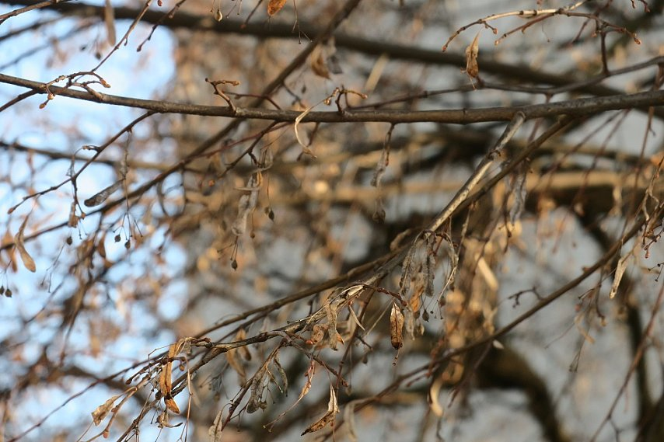

Фото:Алёна Тарубарова

**Порывы местами достигнут 17 м/с.**

По данным белгородских синоптиков, 28 марта на территории региона ожидается облачная с прояснениями погода. В ночь на вторник будет преимущественно без осадков, а днём пройдут кратковременные дожди. Температура воздуха — от 2-7 градусов тепла в тёмное время суток до 11-16 градусов в светлое.

Региональное управление МЧС при этом предупреждает об усилении ветра: ночью он будет дуть со скоростью 6-11 м/с, днём — 8-13 м/с, местами порывы достигнут 17 м/с.

Несмотря на прогнозируемые кратковременные дожди, сохранится высокая вероятность природных пожаров. Спасатели напоминают жителям региона об опасности травяных палов:

— Небольшое пламя может перерасти в крупный пожар. Своевременно очищайте участки от горючих отходов, прошлогоднего мусора, сухой травы и опавших листьев. Если вы заметили возгорание, не оставайтесь равнодушными. Попробуйте самостоятельно потушить его.   
Источник: <https://gubkin.city/news/in-gubkin-and-region/171348/>

**ГТРК "Белгород" (Белгородская область)**

### За минувшую неделю в Белгородской области ликвидировали 20 ландшафтных пожаров

За последние несколько дней в Белгородской области участились случаи возгорания сухой травы. Чаще всего сухая растительность горела в Шебекинском городском округе, в Белгороде и Белгородском районе. Всего ликвидировали 20 ландшафтных пожаров, сообщили в пресс-службе ГУ МЧС России по Белгородской области.  
Наибольшая площадь, пройденная огнем, была зарегистрирована 23 марта в садоводческом некоммерческом товариществе «Пластик» Белгородского района. Горела сухая трава на площади 1,5 га. К пожару, по предварительной версии, могло привести неосторожное обращение с огнем.  
Сегодня губернатор Вячеслав Гладков на оперативном совещании с региональными министрами и главами муниципалитетов попросил МЧС срочно усилить меры безопасности.  
«Поднимаем добровольные пожарные дружины. Напомню, в прошлом году они позволили нам достаточно успешно пройти непростой 2022 год. Надеюсь, на такую же качественную работу и в 2023 году. Задача – не тушить пожары, а обеспечить их недопущение», – подчеркнул губернатор Вячеслав Гладков.  
Напомним, в регионе с 20 марта открыли пожароопасный сезон. В период пожароопасного сезона на территориях государственного лесного фонда установлено дежурство мобильных групп. Как подчеркивают в МЧС, обстановка контролируемая. На территории муниципалитетов организовано около 500 оперативных групп.

[**https://belgorodtv.ru/?p=274666**](https://belgorodtv.ru/?p=274666)

**BezFormata**

### Ровеньские спасатели ликвидировали возгорание в жилом доме села Новоалександровка

Сотрудники ЕДДС получили звонок о возгорании в селе Новоалександровка. Сообщение поступило 25 марта в 15:05 , сообщила пресс-служба ГУ МЧС России по Белгородской области.  
На место выехал дежурный караул пожарно-спасательной части №34 . Прибыв на место, спасатели установили, произошло возгорание потолочного перекрытия в жилом доме. Пожар локализован в 15:39 , открытое горение ликвидирован в 15:40 . Боролись с возгоранием восемь человек и пять единиц техники.  
Главное управление МЧС России по Белгородской области предупредило об опасных последствиях несоблюдения правил пожарной безопасности. В случае ЧС белгородцы смогут обратиться за помощью по телефону 101 или 112 , специалисты принимают звонки круглосуточно и бесплатно.

[**https://rovenki.bezformata.com/listnews/vozgoranie-v-zhilom-dome-sela/115623921/**](https://rovenki.bezformata.com/listnews/vozgoranie-v-zhilom-dome-sela/115623921/)

### В детском саду села Таврово Белгородского района прошёл урок безопасности

В детских садах региона сотрудники управления надзорной деятельности и профилактической работы Главного управления МЧС России по Белгородской области регулярно проводят познавательные профилактические занятия. На занятиях детям рассказывают о способах эвакуации в случае пожара, как правильно себя вести, если произошло загорание в доме, по какому телефону нужно вызывать пожарную охрану. В обязательном порядке ребятам рассказывают об элементарных правилах пожарной безопасности, чтобы они сами не становились инициаторами происшествий.  
27 марта, очередное профилактическое мероприятие сотрудники МЧС провели в микрорайоне Таврово-4 Белгородского района. Старший инспектор отдела надзорной деятельности и профилактической работы по Белгородскому району Роман Бовсуновский провёл профилактическую беседу с воспитанниками «Детского сада № 23». Беседа проходила в режиме «вопрос – ответ». Сотрудник спасательного ведомства обсудил с детьми правила безопасного поведения дома, причины возникновения пожара, проговорил порядок действий в случае обнаружения возгорания. Помимо этого, Роман Бовсуновский повторил с ребятами номера телефонов экстренных служб, продемонстрировал дошколятам порошковый огнетушитель и рассказал, как им пользоваться.  
Воспитанники детского сада внимательно слушали каждое слово сотрудника МЧС, правильно и дружно отвечали пускай на простые, но очень важные вопросы. Беседа получилась увлекательной, интересной и полезной.  
В завершение встречи малыши поблагодарили гостя за проведенный урок, новые полученные знания по безопасности жизнедеятельности и вручили сотруднику спасательного ведомства лоскутное панно на пожарную тематику. Воспитанники детского сада попросили Романа Бовсуновского приходить к ним в гости почаще, ведь благодаря этой встрече день прошел интересно и познавательно. И, конечно же, не обошлось без общего фотографирования на память гостя и воспитанников детского сада.

[**https://belgorod.bezformata.com/listnews/sadu-sela-tavrovo-belgorodskogo/115620470/**](https://belgorod.bezformata.com/listnews/sadu-sela-tavrovo-belgorodskogo/115620470/)

### 28 марта ожидается ветер до 17 м/с и кратковременные дожди

По данным белгородских синоптиков, завтра, 28 марта на территории региона ожидается облачная с прояснениями погода. Ночью преимущественно без осадков. Днем кратковременные дожди. Ветер юго-восточный ночью 6-11 м/с, днем 8-13 м/с, местами порывы до 17 м/с. Температура воздуха ночью 2-7˚ тепла, днем от 11 до 16˚ тепла.  
В Белгороде ночью 5-7˚ тепла, днем от 12 до 14˚ тепла.  
Главное управление МЧС России по Белгородской области напоминает белгородцам об опасности травяных палов во время тёплой и ветреной погоды! Небольшое пламя может перерасти в крупный пожар. Своевременно очищайте участки от горючих отходов, прошлогоднего мусора, сухой травы и опавших листьев. Если вы заметили возгорание сухой травянистой растительности, не оставайтесь равнодушными. Попробуйте самостоятельно потушить его.  
Если сильный ветер застал вас на улице, укройтесь в зданиях или подъездах жилых домов. Не стоит прятаться от сильного ветра около стен домов, так как с крыш и балконов возможно падение шифера и других предметов. Ни в коем случае не пытайтесь прятаться под рекламными щитами, недостроенными зданиями, под деревьями.  
Осадки могут спровоцировать ухудшение дорожной обстановки. Водителям стоит быть внимательными при движении, соблюдать дистанцию и скоростной режим. При планировании маршрутов учитывайте изменения погодных условий. Необходимо уделить внимание техническому состоянию своего транспортного средства, особенно тормозной системе и состоянию шин. Автомобиль паркуйте в гараж, а при его отсутствии оставляйте вдали от деревьев и слабо укрепленных конструкций.  
Пешеходам при переходе проезжей части необходимо убедиться, что машины успевают затормозить перед пешеходным переходом.  
В случае чрезвычайного происшествия звоните по телефону Единой службы спасения "112" или "101", Единый телефон доверия Главного управления МЧС России по Белгородской области – (84722) 39-99-99.

[**https://belgorod.bezformata.com/listnews/ozhidaetsya-veter-do-17-m-s-i-kratkovremennie/115620419/**](https://belgorod.bezformata.com/listnews/ozhidaetsya-veter-do-17-m-s-i-kratkovremennie/115620419/)

https://pro.kribrum.ru/favicon/belgorod.bezformata.com

BezFormata Белгород (Белгородская область)

 2 194

27.03 15:40

### За прошедшую неделю в регионе ликвидировано 20 ландшафтных пожаров

Ландшафтные пожары оказывают разрушительное воздействие на окружающую среду и угрожают безопасности людей. Во время сухой и теплой погоды, ландшафтный пожар может достигать больших размеров и высокой скорости, огонь в считаные секунды может перекинуться на жилые дома.  
Только за прошедшую неделю в регионе зарегистрировано 20 ландшафтных пожаров. Чаще всего сухая растительность горела в Шебекинском городском округе – 4 раза, в городе Белгород и Белгородском районе зарегистрировано по 3 случая. Всего же площадь, уничтоженная огнем, составила более 2 га.  
Наибольшая площадь, пройденная огнем, была зарегистрирована 23 марта в садоводческом некоммерческом товариществе «Пластик» Белгородского района. Горела сухая трава на площади 1,5 га. К пожару, по предварительной версии, могло привести неосторожное обращение с огнем.  
Главное управление МЧС России по Белгородской области рекомендует жителям региона, заблаговременно позаботиться о безопасности своего дома, чтобы пожар не застал врасплох:  
- у каждого жилого строения установите ёмкость с водой;  
- скосите сухую прошлогоднюю траву вокруг своего участка;  
- сжигайте мусор и листву только в специально отведенном месте вдали от леса, заборов, построек и жилых домов. Идеальный вариант - печь.  
- в условиях устойчивой сухой и ветреной погоды или при получении штормового предупреждения не проводите пожароопасные работы;  
- не разрешайте детям играть со спичками, зажигалками и другими источниками открытого огня, ведь детская шалость – одна из самых частых причин возникновения пожаров!  
Если случился пожар, немедленно позвоните «101» «112» и сообщите пожарным точное место пожара. В случае если вы обнаружили небольшое возгорание сухой растительности, постарайтесь остановить его.  
Кроме того, по Белгородской области функционирует Единый «телефон доверия» 8 4722-39-99-99, по телефону вы можете получить консультацию, проинформировать о фактах нарушения правил пожарной безопасности.

[**https://belgorod.bezformata.com/listnews/likvidirovano-20-landshaftnih-pozharov/115620437/**](https://belgorod.bezformata.com/listnews/likvidirovano-20-landshaftnih-pozharov/115620437/)

### За неделю в Белгородской области зафиксировали 41 пожар

В результате пожаров погиб один человек. Об этом сообщает пресс-служба белгородского управления МЧС.  
Чаще всего спасатели выезжали на ликвидацию возгораний сухой травы, камыша и мусора – 20 раз. Общая площадь пожаров – более двух гектаров.  
За неделю подразделения МЧС выезжали на место ДТП 15 раз, а также ликвидировали 14 взрывоопасных предметов времён Великой Отечественной войны.  
Дмитрий Пиня

Перепечатка из Мир Белогорья

[**https://belgorod.bezformata.com/listnews/belgorodskoy-oblasti-zafiksirovali-41/115616119/**](https://belgorod.bezformata.com/listnews/belgorodskoy-oblasti-zafiksirovali-41/115616119/)

**Новости МЧС России**

### 28 марта ожидается ветер до 17 м/с и кратковременные дожди

По данным белгородских синоптиков, завтра, 28 марта на территории региона ожидается облачная с прояснениями погода. Ночью преимущественно без осадков. Днем кратковременные дожди. Ветер юго-восточный ночью 6-11 м/с, днем 8-13 м/с, местами порывы до 17 м/с. Температура воздуха ночью 2-7˚ тепла, днем от 11 до 16˚ тепла.  
В Белгороде ночью 5-7˚ тепла, днем от 12 до 14˚ тепла.  
Главное управление МЧС России по Белгородской области напоминает белгородцам об опасности травяных палов во время тёплой и ветреной погоды! Небольшое пламя может перерасти в крупный пожар. Своевременно очищайте участки от горючих отходов, прошлогоднего мусора, сухой травы и опавших листьев. Если вы заметили возгорание сухой травянистой растительности, не оставайтесь равнодушными. Попробуйте самостоятельно потушить его.  
Если сильный ветер застал вас на улице, укройтесь в зданиях или подъездах жилых домов. Не стоит прятаться от сильного ветра около стен домов, так как с крыш и балконов возможно падение шифера и других предметов. Ни в коем случае не пытайтесь прятаться под рекламными щитами, недостроенными зданиями, под деревьями.  
Осадки могут спровоцировать ухудшение дорожной обстановки. Водителям стоит быть внимательными при движении, соблюдать дистанцию и скоростной режим. При планировании маршрутов учитывайте изменения погодных условий. Необходимо уделить внимание техническому состоянию своего транспортного средства, особенно тормозной системе и состоянию шин. Автомобиль паркуйте в гараж, а при его отсутствии оставляйте вдали от деревьев и слабо укрепленных конструкций.  
Пешеходам при переходе проезжей части необходимо убедиться, что машины успевают затормозить перед пешеходным переходом.  
В случае чрезвычайного происшествия звоните по телефону Единой службы спасения "112" или "101", Единый телефон доверия Главного управления МЧС России по Белгородской области – (84722) 39-99-99.

[**https://mchsrf.ru/news/836043-28-marta-ojidaetsya-veter-do-17-m-s-i-kratkovremennyie-dojdi.html**](https://mchsrf.ru/news/836043-28-marta-ojidaetsya-veter-do-17-m-s-i-kratkovremennyie-dojdi.html)

### За прошедшую неделю в регионе ликвидировано 20 ландшафтных пожаров

Ландшафтные пожары оказывают разрушительное воздействие на окружающую среду и угрожают безопасности людей. Во время сухой и теплой погоды, ландшафтный пожар может достигать больших размеров и высокой скорости, огонь в считаные секунды может перекинуться на жилые дома.  
Только за прошедшую неделю в регионе зарегистрировано 20 ландшафтных пожаров. Чаще всего сухая растительность горела в Шебекинском городском округе – 4 раза, в городе Белгород и Белгородском районе зарегистрировано по 3 случая. Всего же площадь, уничтоженная огнем, составила более 2 га.  
Наибольшая площадь, пройденная огнем, была зарегистрирована 23 марта в садоводческом некоммерческом товариществе «Пластик» Белгородского района. Горела сухая трава на площади 1,5 га. К пожару, по предварительной версии, могло привести неосторожное обращение с огнем.  
Главное управление МЧС России по Белгородской области рекомендует жителям региона, заблаговременно позаботиться о безопасности своего дома, чтобы пожар не застал врасплох:  
- у каждого жилого строения установите ёмкость с водой;  
- скосите сухую прошлогоднюю траву вокруг своего участка;  
- сжигайте мусор и листву только в специально отведенном месте вдали от леса, заборов, построек и жилых домов. Идеальный вариант - печь.  
- в условиях устойчивой сухой и ветреной погоды или при получении штормового предупреждения не проводите пожароопасные работы;  
- не разрешайте детям играть со спичками, зажигалками и другими источниками открытого огня, ведь детская шалость – одна из самых частых причин возникновения пожаров!  
Если случился пожар, немедленно позвоните «101» «112» и сообщите пожарным точное место пожара. В случае если вы обнаружили небольшое возгорание сухой растительности, постарайтесь остановить его.  
Кроме того, по Белгородской области функционирует Единый «телефон доверия» 8 4722-39-99-99, по телефону вы можете получить консультацию, проинформировать о фактах нарушения правил пожарной безопасности.

[**https://mchsrf.ru/news/836042-za-proshedshuyu-nedelyu-v-regione-likvidirovano-20-landshaftnyih-pojarov.html**](https://mchsrf.ru/news/836042-za-proshedshuyu-nedelyu-v-regione-likvidirovano-20-landshaftnyih-pojarov.html)

### В детском саду села Таврово Белгородского района прошёл урок безопасности

В детских садах региона сотрудники управления надзорной деятельности и профилактической работы Главного управления МЧС России по Белгородской области регулярно проводят познавательные профилактические занятия. На занятиях детям рассказывают о способах эвакуации в случае пожара, как правильно себя вести, если произошло загорание в доме, по какому телефону нужно вызывать пожарную охрану. В обязательном порядке ребятам рассказывают об элементарных правилах пожарной безопасности, чтобы они сами не становились инициаторами происшествий.  
27 марта, очередное профилактическое мероприятие сотрудники МЧС провели в микрорайоне Таврово-4 Белгородского района. Старший инспектор отдела надзорной деятельности и профилактической работы по Белгородскому району Роман Бовсуновский провёл профилактическую беседу с воспитанниками «Детского сада № 23». Беседа проходила в режиме «вопрос – ответ». Сотрудник спасательного ведомства обсудил с детьми правила безопасного поведения дома, причины возникновения пожара, проговорил порядок действий в случае обнаружения возгорания. Помимо этого, Роман Бовсуновский повторил с ребятами номера телефонов экстренных служб, продемонстрировал дошколятам порошковый огнетушитель и рассказал, как им пользоваться.  
Воспитанники детского сада внимательно слушали каждое слово сотрудника МЧС, правильно и дружно отвечали пускай на простые, но очень важные вопросы. Беседа получилась увлекательной, интересной и полезной.  
В завершение встречи малыши поблагодарили гостя за проведенный урок, новые полученные знания по безопасности жизнедеятельности и вручили сотруднику спасательного ведомства лоскутное панно на пожарную тематику. Воспитанники детского сада попросили Романа Бовсуновского приходить к ним в гости почаще, ведь благодаря этой встрече день прошел интересно и познавательно. И, конечно же, не обошлось без общего фотографирования на память гостя и воспитанников детского сада.

[**https://mchsrf.ru/news/836037-v-detskom-sadu-sela-tavrovo-belgorodskogo-rayona-proshl-urok-bezopasnosti.html**](https://mchsrf.ru/news/836037-v-detskom-sadu-sela-tavrovo-belgorodskogo-rayona-proshl-urok-bezopasnosti.html)